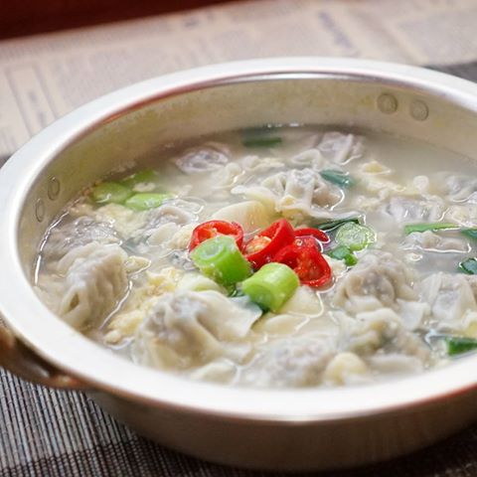

* 만두 계란탕
* 재료 준비   
  - 고기만두 : 6개  
  - 달걀 : 1개  
  - 대파 : 3g  
  - 다시마 : 10cm  
  - 국물용 멸치 : 5마리  
  - 전분가루 : 1큰술  
  - 국간장 : 1큰술  
  - 후추 : 1/6작은술
* 만드는 방법   
  1. 달걀은 풀고, 대파는 송송 썰고, 전분은 물과 동량으로 풀어서 준비해주세요.  
  2. 냄비에 물 3컵을 붓고 멸치와 다시마를 넣고 육수를 만든 후 만두를 먼저 넣고 익혀주세요.  
  3. 전분물을 잘 풀어 넣은 후 재빠르게 섞어주세요.  
  4. 달걀물을 둥글게 돌려가며 넣고 숟가락을 이용해 한 방향으로 넣어주면 완성입니다.
* 칼로리 328.3 kcal
* 조리시간 : 20분

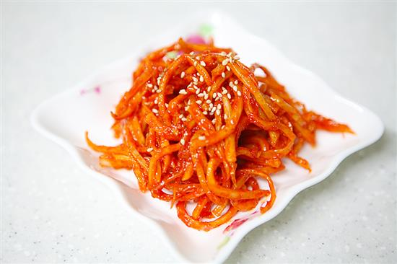

* 진미채 간장볶음
* 재료 준비   
  - 진미채 : 250g  
  - 매실액 : 2큰술  
  - 마요네즈 : 1큰술  
  - 고춧가루 : 1큰술  
  - 간장 : 3큰술  
  - 맛술 : 1큰술  
  - 다진마늘 : 1큰술  
  - 생강즙 : 1/3큰술  
  - 물엿 : 2큰술  
  - 참기름 : 1큰술  
  - 부순참깨 : 1큰술
* 만드는 방법  
  1. 진미채는 가위로 짧게 자른 뒤 비닐팩에 담아 빨래 빨듯이 비벼 연하게 만들어주세요.  
  2. 손질한 진미채를 매실액 2큰술, 마요네즈 1큰술에 버무려서 10분정도 재워두세요.  
  3. 나머지 양념장 재료를 섞어 양념장을 만들어서 팬에 붓고 중간 불에서 끓여주세요.  
  4. 양념장이 바글바글 끓어오르면 진미채를 넣고 간이 배도록 조려주면 완성입니다.
* 칼로리 : 188.0 kcal
* 조리시간 : 15분

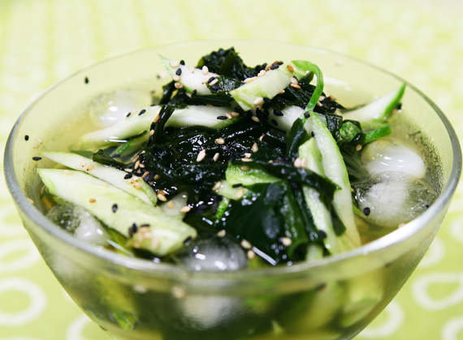

* 오이냉국
* 재료 준비  
  - 물 : 300ml  
  - 설탕 : 2큰술  
  - 식초 : 3큰술  
  - 소금 : 반큰술  
  - 간장 : 반큰술  
  - 오이 : 1개  
  - 미역 : 1.5컵
* 만드는 방법   
  1. 물, 설탕, 식초, 소금, 간장을 섞어 냉장고에 넣어두세요.  
  2. 오이를 채썰어주세요.  
  3. 미역을 데친 뒤 그릇에 얼음, 오이와 함께 담고 육수를 부어준 뒤 깨를 뿌려주면 완성입니다.
* 칼로리 : 112.4 kcal
* 조리시간 : 20분

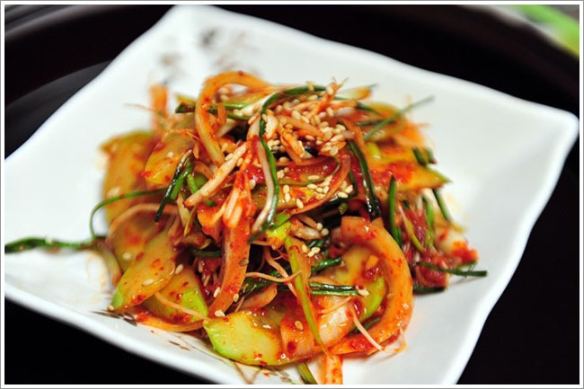

* 오이 양파무침
* 재료 준비!  
  - 오이 : 1개  
  - 양파 : 1/4개  
  - 다진 마늘 : 0.5작은술  
  - 고춧가루 : 1작은술  
  - 식초 : 3큰술  
  - 설탕 : 1.5큰술  
  - 소금 : 약간
* 만드는 방법   
  1. 오이와 양파는 얇게 썰어서 준비해주세요.  
  2. 오이, 양파에 소금 1작은술을 넣고 버무린 후 10분간 재워두세요.  
  3. 재워둔 오이,양파에서 물기가 나온다면 짜주시고, 물기가 없으면 식초 3큰술과 설탕 1.5큰술을 넣어주세요.  
  4. 고춧가루 1작은술과 0.5작은술을 넣어서 버무려주면 완성입니다.
* 칼로리 : 29.4 kcal
* 조리시간 : 20분

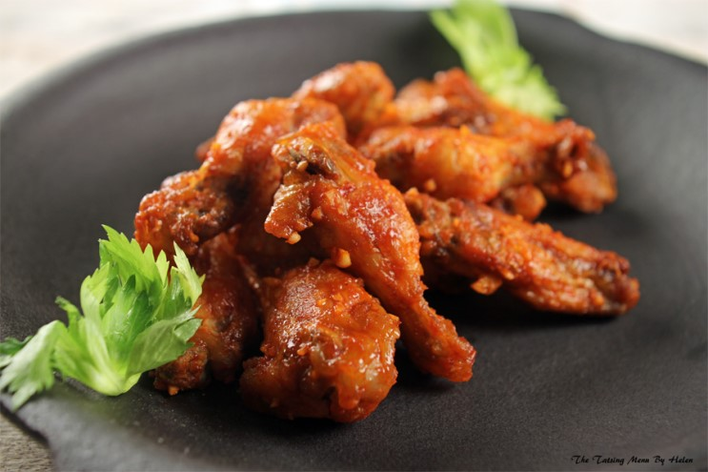

* 핫윙구이
* 재료 준비   
  - 윙 : 한팩  
  - 소금 : 약간  
  - 후추 : 약간  
  - 케찹 : 1큰술  
  - 고추장 : 1큰술  
  - 간장 : 2큰술  
  - 다진 마늘 : 1작은술  
  - 다진 생강 : 1작은술  
  - 설탕 : 2큰술
* 만드는 방법   
  1. 치킨 윙은 소금, 후추에 살짝 밑간을 해주세요.  
  2. 오븐은 미리 예열해주시고, 윙을 170도에서 약 20~30분동안 구워주세요. 오븐이 없다면 후라이팬에서 기름을 살짝 구르고 구워주세요.  
  3. 케찹, 고추장, 간장, 설탕, 후추, 생강, 마늘은 섞어서 한번 끓여주세요.  
  4. 치킨이 다 익으면 준비해둔 소스에 살짝 묻혀주면 완성입니다.
* 칼로리 : 92.8 kcal
* 조리시간 : 35분